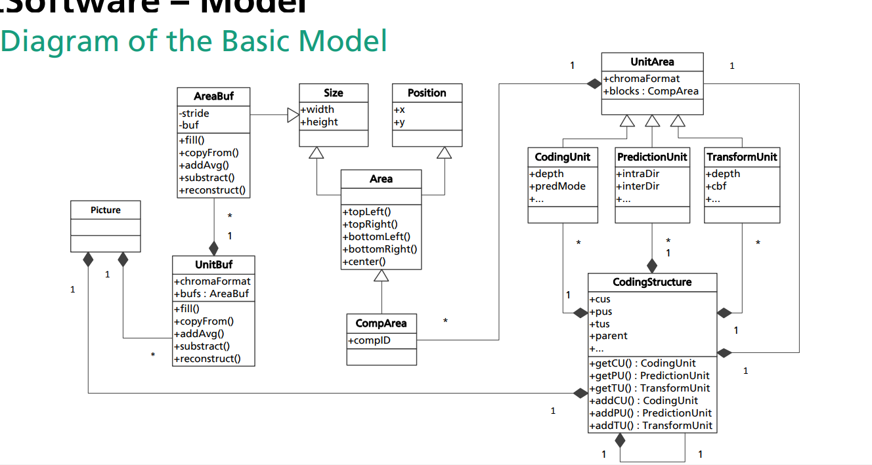

CodingStructure类:

是VTM代码中的最基础的类，其地位相当于JEM代码中的TComDataCU类。将它所处理area区域的cu、pu、tu封装在一起统一操作的一个类。

CodingStructure中的cu、pu、tu都是按照vector形式线性存储的。按照Z-scan扫描一个ctu中的cu，按照raster-scan扫描一帧中的所有ctu，一帧中所有的cu、pu、tu都按照这种扫描方式最终存储在picture的CodingStructure中。最顶层表示PICTURE的，子层的表示特定区域的。

---- UnitArea,描述CodingStructrue跨越图像中的哪些区域

----addCU(UnitArea) ,构建并定位一个跨越UnitArea的CodingUnit

----getCU(Position),返回位于指定Position的CodingUnit

----setDecomp(CompArea),将指定的CompArea设置为重建的

----isDecomp(Position),分辨Position的重建信号是否生成

----initStructData(),清除所有当前包含的数据（信号的编码信息）

----initSubStructure(),链接到一个新的CodingStructureat the bottom of the hierarchy

----useSubStructure(),从sub-structrue中复制编码数据

----copyStructrue(),从另一个structure复制编码数据，